ΓΛΩΣΣΑ
ΕΝΟΤΗΤΑ 15 «ΑΛΛΗΛΟΓΡΑΦΩ»
ΔΡΑΣΤΗΡΙΟΤΗΤΕΣ

- Να σχηματίσεις σύνθετες λέξεις με τα παρακάτω ζευγάρια λέξεων:
π.χ θάλασσα + ταραχή = θαλασσοταραχή
μολύβι + θήκη = μολυβοθήκη
χιόνι + άνθρωπος = χιονάνθρωπος
χαρτί + μαντήλι = χαρτομάντηλο
αυγό + θήκη = αυγοθήκη

- Τώρα να κάνεις το ανάποδο. Να χωρίσεις τις σύνθετες λέξεις στα δύο κομμάτια :
π.χ ασπρόμαυρο = άσπρο + μαύρο
πατατοσαλάτα = πατάτα + σαλάτα
σταχτοδοχείο = στάχτη + δοχείο
τρεμοσβήνω = τρέμω + σβήνω
χελιδονοφωλιά = χελιδόνι + φωλιά

Γειά σου !! Με λένε Φώκια μονάχους μονάχους. Ζω στις βόρειες Σποράδες.
Δυστυχώς, το είδος μου απειλείται με εξαφάνιση. Ελπίζω να με βοηθήσεις !!!
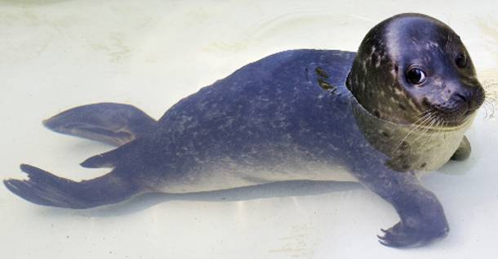

ΩΡΑ ΓΙΑ ΞΕΚΟΥΡΑΣΗ!!!
ΜΑΘΗΜΑΤΙΚΑ
ΚΕΦΑΛΑΙΟ 30 «Από τον πολλαπλασιασμό, στη διαίρεση!»
ΔΡΑΣΤΗΡΙΟΤΗΤΕΣ

Δραστηριότητα : Συμπλήρωσε τα κενά με τους αριθμούς που λείπουν :
π.χ. Επειδή 2 x 5 = 10, τότε 10 : 5 = 2
- Επειδή 8 x 4 = 32, τότε 32 : 4 = 8
- Επειδή 7 x 2 = 14, τότε 14 : 2 = 7
- Επειδή 5 x 6 = 30, τότε 30 : 6 = 5
- Επειδή 7 x 3 = 21, τότε 21 : 3 = 7
- Επειδή 9 x 8 = 72, τότε 72 : 8 = 9
- Επειδή 6 x 10 = 60, τότε 60 : 10 = 6
- Επειδή 3 x 9 = 27, τότε 27 : 9 = 3
- Επειδή 4 x 7 = 28, τότε 28 : 7 = 4
- Επειδή 3 x 11 = 33, τότε 33 : 11 = 3
- Επειδή 9 x 5 = 45, τότε 45 : 5 = 9

ΚΑΛΗ ΞΕΚΟΥΡΑΣΗ!!!

